**Открытое внеклассное мероприятие**

**«День Победы»**

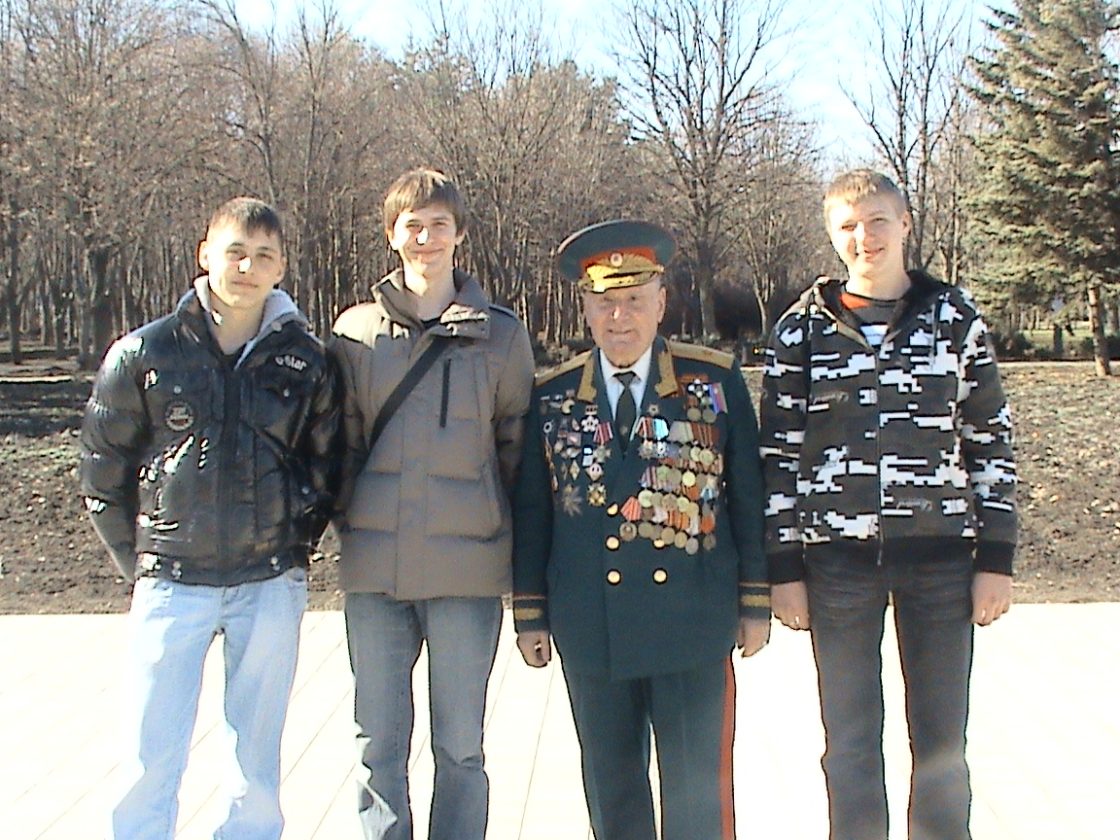

**ВЕДУЩИЙ:**

Близится славная дата в жизни нашего народа – День Победы в Великой Отечественной войне. Вся история войны от событий 1941 года до последних ударов по немецким войскам Советской Армии представляет собой эпопею невиданного героизма. И сколько бы лет и десятилетий ни прошло, люди Земли снова и снова будут возвращаться к Победе, которую принес миру советский солдат.

*(звучит аудиозапись песни «С чего начинается Родина» (муз. Баснера, слова Матусовского)*

9 мая 2015 года в 70-ый раз прогремит салют Победы. А в памяти на-родной и поныне живы безмерные страдания военных лет и безмерное мужество народа.

Год 1941-ый. Июнь…Страна жила мирной жизнью, надеясь, что пожар войны, который уже разгорелся в Европе, не затронет нашу страну.

Июнь…Клонился к вечеру закат. Июнь: Тогда еще не знали мы,

И белой ночи разливалось море, Со школьных вечеров шагая,

И раздавался звонкий смех ребят, Что завтра будет первый день войны,

Не знающих, не ведающих горя. А кончится она лишь в 45-ом, в мае.

*(Звучит мелодия песни « С чего начинается Родина» на ее фоне ведущие за кулисами говорят:*

Казалось, было холодно цветам. Такою все дышало тишиной,

И от росы они слегка поблекли. Что вся земля еще спала, казалось.

Зарю, что шла по травам и кустам, Кто знал, что между миром и войной

Обшарили немецкие бинокли. Всего каких-то 5 минут осталось!

*(звучит музыка, несколько пар танцуют вальс, вдруг музыка обрывается, танцующие застывают на месте. За кулисами звучит голос диктора)*

*(Звучит в записи «Священная война») Выходят ведущие.*

Сорок первый! Июнь. Поднималась страна

Год и месяц борьбы всенародной. И на фронт уходила поротно.

Даже пылью времен Кумачовые звезды

Затянуть эту дату нельзя. На полотнах знамен унося.

*(На фоне этих слов юноши и девушки, находящиеся на сцене, уходят. На сцене остаются двое: юноша и девушка. Их диалог идет на фоне не громкой мелодии «Прощание славянки».)*

**Он:** Когда же я увижу снова

Твои дрожащие ресницы…

Когда же я увижу снова

Твои печальные глаза…

Что ж ты молчишь, скажи хоть слово,

Война велит нам разлучиться.

Что ж ты молчишь, скажи хоть слово,

В огонь уходят поезда.

**Она:** Зачем назвал меня любимой

Той долгожданной ночью светлой?

Зачем назвал меня любимой?

Теперь мой путь не изменить!

Любовь должна быть неделимой.

Она, как звездный свет, бессмертна…

Любовь должна быть неделимой,

Войне любовь не разделить!

**Он:** Я ухожу, чтоб возвратиться…

Смотри, уже пылает небо,

Я ухожу, чтоб возвратиться,

Над нашим счастьем поднят меч.

**Она:** Я верю, встреча повторится.

С тобой буду, где б ты не был…

Я верю, встреча повторится,

Как тысячи счастливых встреч!

**Чтец (2):** «Было лето. Наш детский сад переехал в Ольшаны под Харьковом… И вдруг родители срочно увозят нас в Харьков. Еще утром мы были в лесу на прогулке, нарвали ромашек и сиреневых колокольчиков. А вечером уже оказались дома, и увядший букет лежал на диване…

Все оборвалось мгновенно, неожиданно. Всего пять с половиной лет я прожила «до войны»…Так мало!

«Война, война, война… Сталин, Россия…фашизм, Гитлер…Родина» - слышалось отовсюду. Что такое война? Почему она ее боятся? Мне было очень любопытно – что такое «пострадало от бомбежки»? Как это выглядит?

После бомбежки мы с папой пошли в город на площадь Тевелева. Во Дворец пионеров попала бомба. Середина здания, там, где был центральный вход, разрушена. Окна выбиты. А как же красные пушистые рыбки? Где они? Успели ли их спасти?

Городской пассаж, что напротив Дворца, был разрушен совершенно, и даже кое-где еще шел дым. Я так любила ходить в пассаж с мамой. Мне он запомнился, как сказочный дворец! Много-много света! И сверкали треугольные флакончики одеколонов «Ай - Петри», «Жигули», «Кармен».Их много, бесчисленное количество. И мама счастливая, как на 1 мая. А теперь бугристая, еще горячая груда кирпичей…

На своем месте, около моей будущей школы, сидел нищий Андрей, склонив на грудь лохматую голову. Перед ним лежала на тротуаре его потертая кожаная кепка. Его убило осколком в спину. Он так естественно сидел, что никто и не подумал, что он мертв. Сидит нищий и сидит…Андрей был первым человеком в моей жизни, которого я увидела неживым. Как это? Был – и больше нет…»

(Из воспоминаний Л. Гурченко)

**Ведущий:** Литература и искусство выступают как хранители памяти поколений. Нельзя ни сказать о героической борьбе Ленинграда в годы войны. Трудности, перенесенные жителями города и фронта, стали со временем известны во всех подробностях, и мир ужаснулся небывалой трагедией и не скрывал удивления и восхищения героями, отстоящими город в самых тяжелых условиях. Казалось, что человек не в силах выдержать это. Но ничто не могло убить волю ленинградцев.

О ленинградской блокаде рассказала в своей книге «Дневные рассказы» Ольга Бернгольц: «Я шла из города за Невскую заставу. Я шла к отцу в первых числах февраля 1942 года».

**Чтец (1):**

Шла к отцу и слез не отирала:

Трудно было руку приподнять.

Ледяная корка застывала

На лице, отекшем у меня,

Тяжело идти среди сугробов,

Спотыкаешься, едва бредешь.

Встретишь гроб –

Не разомкнуться с гробом,

Стиснешь зубы – и перешагнешь.

Друг, мой друг, и я, как ты, встречала

Сотни их, ползущих по снегам.

Я, как ты, через гробы шагала…

Память вечна, немая слава,

Легкий, легкий, озаренный путь…

Тот, кто мог тогда перешагнуть

Через гроб, - на жизнь имеет право.

*О. Берггольц*

*(Звучит аудиозапись фрагмента Седьмой симфонии Шостаковича.)*

**Чтец (2):**

Да, Ленинград остыл и обезлюдел,

И высятся пустые этажи,

Но мы умеем жить, хотим и будем,

Мы отстояли это право – жить.

Здесь трусов нет, здесь

Не должно быть робких,

И этот город тем непобедим,

Что мы за чечевичную похлебку,

Достоинство свое не продадим.

Есть передышка – мы передохнем

Нет передышки – снова будем драться

За город, пожираемый огнем.

За милый мир, за все, что было в нем

За милый мир, за все, что будет в нем,

За город наш, испытанный огнем

За право называться ленинградцем.

*О. Берггольц*

**Ведущий:** И в походе , и на привале, и даже в бою песни вдохновляли солдат. В военную пору появилась песня «В землянке». Хоть в ней говорится о «белоснежных полях под Москвой», но ее пели по всему фронту – в окопах и на привалах, хором и под гармонь…

*(Звучит аудиозапись песни «В землянке»)*

Трудными дорогами шли солдаты. В долгом походе помогала бойцам песня «Дороги».

*(Звучит аудиозапись песни «Дороги»)*

Песня восстанавливала силы усталых тружеников и вдохновляла их на трудовой подвиг. Послушаем песню неизвестного композитора на стихи Михаила Исаковского «Огонек».

*(Звучит аудиозапись песни «Огонек»)*

Не менее популярной среди фронтовиков была песня «Темная ночь». Обычно она звучала в часы отдыхала: кто-то дремал, кто-то негромко заводил песню…

*(Звучит аудиозапись песни «Темная ночь»)*

Знали солдаты, что смерть ожидает многих, знали, что война – это не праздник , не парад. И все же звучали на фронте шутки, раздавался смех…

Жизнь продолжалась…

А уж когда война закончилась, Победу праздновали и песней, и пляской! Мирное время – какое счастье, какая радость! Выстояли, победили!

*(Звучит аудиозапись песни «Бери шинель»)*

Но победа – это не только радость, но и скорбь. Сколько матерей плакали по сыновьям, сколько жен не дождались мужей, павших на поле битвы за свободу и честь родной земли…

**Чтец (1):** Им в праздники никто цветов не дарит

И не приходит под родимый кров.

Годами одиночество их старит –

Простых душою, незаметных вдов.

На стенах в рамках строгие портреты

Сынов, мужей, знакомых и родных,

В углу иконы в рушники одеты

И «похоронки» спрятаны за них.

Р. Рождественский

*(Звучит аудиозапись песни «День Победы»)*

**Ведущий:** Пришло мирное время, но шрамы той войны остались в каждом городе и селе. Созданы мемориальные комплексы, места боев отмечены обелисками, памятники с красными звездами хранят имена погибших бойцов.

Невозможно забыть те великие бедствия, которые война принесла нашей стране, нашему народу. Мы знаем, какой ценой была завоевана Победа, и всегда будем помнить тех, кто отдал жизнь за Родину.

*(Звучит аудиозапись песни «На братских могилах»)*

Чтец (2):

Задохнулись канонады ,в мире тишина,

На большой, Земле однажды кончилась война.

Будем жить, встречать рассветы, верить и любить.

Только не забыть бы это!

Лишь бы не забыть.

Как всходило солнце в гари и кружилась мгла.

А в реке – меж берегами – кровь вода текла.

Были черными березы, долгими – года.

Были выплаканы слезы вдовьи навсегда…

Вот опять пронзает лето солнечная нить.

Только не забыть бы это!

Лишь бы не забыть!

Эта память – верьте, люди, - всей Земле нужна…

Если мы войну забудем, вновь придет война.

Р.Рождественский.

*(Звучит аудиозапись песни «Журавли»)*